通信测试仪器公司创远仪器2019年营收2亿净利3160.61万
来源： 仪商网综合
4月28日，创远仪器发布2019年度业绩报告。据公司财报显示，2019年，创远仪器实现营收220,072,753.18元，上年同期为215,284,036.40元，同比增长2.22%；归属于母公司股东的净利润31,606,134.94元，上年同期为25,146,494.86元,同比增长25.69%，基本每股收益0.44元，上年同期0.35元。据了解，报告期内，创远仪器净利润本期期末金额31,577,488.79元，同比增长40.10%，主要是因为自主研发生产的产品收入增长较快。
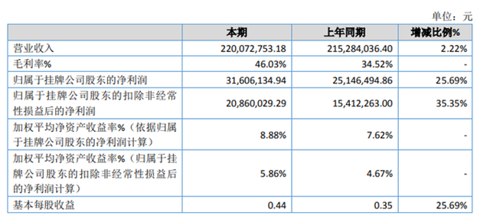

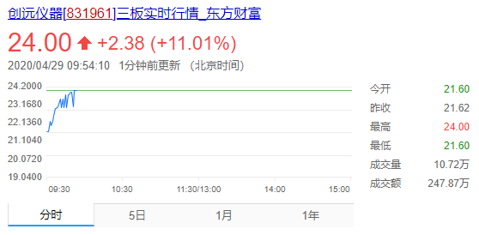

创远仪器是一家无线通信测试仪器公司，2020年2月，创远仪器公告显示，中标中国移动2020年5G无线网络维护仪表（5G多模扫频仪）集采。
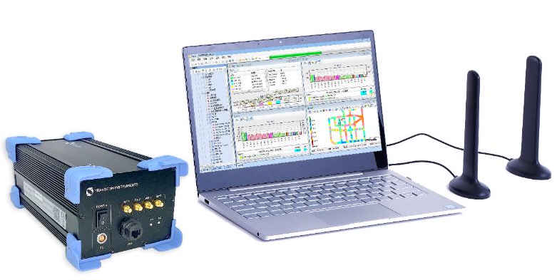
资料显示，创远仪器是一家自主研发高端射频通信测试仪器，并提供整体测试解决方案的专业仪器仪表公司，专注于无线通信、射频微波测试仪器领域，拥有自主品牌和一系列无线通信和射频微波测试仪器仪表核心专利技术，集研发、生产和销售为一体，并具有自主知识产权的国家级高新技术企业、上海市小巨人培育企业。多次承担国家“新一代宽带无线移动通信网”科技重大专项课题开发任务和上海无线通信测试仪器工程技术研究中心的建设任务。
公司拥有一支较强的研发团队，核心骨干均有多年从事移动通信、射频微波、网络优化测试仪器仪表的研发经验，同时与东南大学创建了东大-创远电子测量技术研究中心，与国防科大北斗中心成立联合实验室，公司通过采用与高校开展“产学研”技术合作的模式，确保了技术及人才储备，并保证了技术发展的前瞻性和可持续性。
公司主要产品包括移动通信网络测试仪、通用射频测试仪、无线通信终端测试仪、北斗/GPS导航测试系统、无线基站及半导体射频测试产品、移动终端及射频测试仪器配套产品，其中TSP全模扫频仪在国内移动通信网络测试仪器行业中处于领先地位，多次中标中国移动和中国电信集团总部集采项目，在中国移动4G网络建设和维护中拥有超过60%的市场占有，其成功的应用方案正复制到中国联通和中国铁塔的4G网络建设中；公司通用射频测试仪器解决方案成功应用于手机终端、射频器件制造领域，有力地支撑了华为、三星等手机的射频部件供应商的生产制造，并出口韩国、越南、台湾等国家和地区；手持式天馈线信号分析仪成功实现在美国销售，并批量进入海外市场；无线通信终端测试仪成功应用于以手机终端、ETC终端为代表的移动互联终端制造领域；2014年与国防科大北斗中心联合研发推出了北斗导航信号源测试系统，它是面向下一代北斗新体制、新技术的全新产品，一经推出就得到了市场的充分认可，在国防工业市场、国家无线电计量检测机构及导航终端制造领域得到了广泛的应用，该系统综合性能指标居行业领先地位。

